2023年度

四川省达州市大竹县月华综合初级中学单位决算

目录

公开时间：2023年10月18日

目录

**第一部分 单位概况 3**

一、 主要职责 3

二、 机构设置 3

**第二部分 2023年度单位决算情况说明 4**

一、 收入支出决算总体情况说明 4

二、 收入决算情况说明 4

三、 支出决算情况说明 5

四、财政拨款收入支出决算总体情况说明 6

五、一般公共预算财政拨款支出决算情况说明 6

六、一般公共预算财政拨款基本支出决算情况说明 9

七、财政拨款“三公”经费支出决算情况说明 9

八、政府性基金预算支出决算情况说明 11

九、 国有资本经营预算支出决算情况说明 11

其他重要事项的情况说明 11

**第三部分 名词解释 13**

**第四部分 附件 16**

**第五部分 附表 19**

一、收入支出决算总表 19

二、收入决算表 19

三、支出决算表 19

四、财政拨款收入支出决算总表 19

五、财政拨款支出决算明细表 19

六、一般公共预算财政拨款支出决算表 19

七、一般公共预算财政拨款支出决算明细表 19

八、一般公共预算财政拨款基本支出决算表 19

九、一般公共预算财政拨款项目支出决算表 19

十、政府性基金预算财政拨款收入支出决算表 19

十一、国有资本经营预算财政拨款收入支出决算表 19

十二、国有资本经营预算财政拨款支出决算表 19

十三、财政拨款“三公”经费支出决算表 19

# 第一部分 单位概况

## 主要职责

大竹县月华综合初级中学是大竹县教育局举办的一所单设初级中学，属于全额拨款事业单位，工作职能及主要工作是贯彻执行国家教育方针政策，承担本辖区内初中7-9年级教育教学职责，实施义务教育，促进基础教育发展及学历教育。

## 机构设置

大竹县月华综合初级中学下属二级单位0个，其中行政单位0个，参照公务员法管理的事业单位0个，其他事业单位0个。

纳入大竹县月华综合初级中学2023年度部门决算编制范围的二级预算单位包括：

无。

# 第二部分 2023年度单位决算情况说明

1. 收入支出决算总体情况说明

2023年度收、支总计均为**1293.44**万元。与2022年度相比，收、支总计各减少59.49万元，下降4.40%。主要变动原因是人员减少。

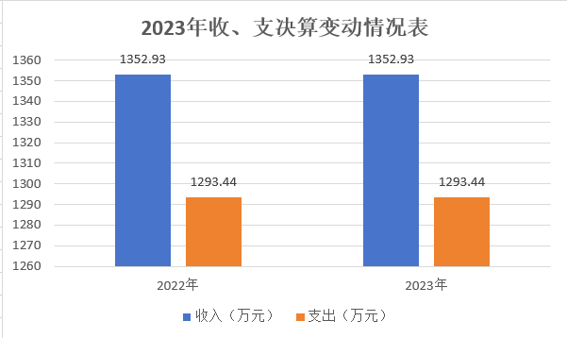

（图1：收、支决算总计变动情况图）

1. 收入决算情况说明

2023年度本年收入合计**1272.19**万元，其中：一般公共预算财政拨款收入**1272.19**万元，占**100%**；政府性基金预算财政拨款收入**0**万元，占**0**%；国有资本经营预算财政拨款收入**0**万元，占**0**%；上级补助收入**0**万元，占0%；事业收入**0**万元，占**0**%；经营收入**0**万元，占**0**%；附属单位上缴收入**0**万元，占**0**%；其他收入**0**万元，占**0**%

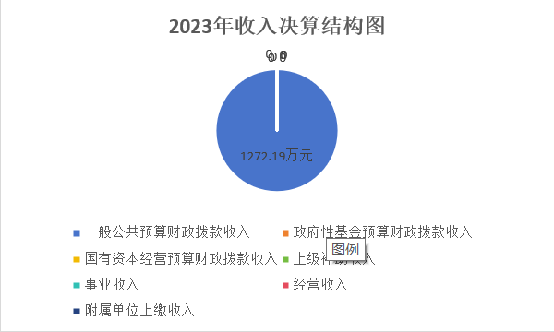

（图2：收入决算结构图）

1. 支出决算情况说明

2023年度本年支出合计**1293.44**万元，其中：基本支出**1188.52**万元，占**91.88**%；项目支出**104.91**万元，占**8.11**%；上缴上级支出**0**万元，占**0**%；经营支出**0**万元，占**0**%；对附属单位补助支出**0**万元，占**0**%。

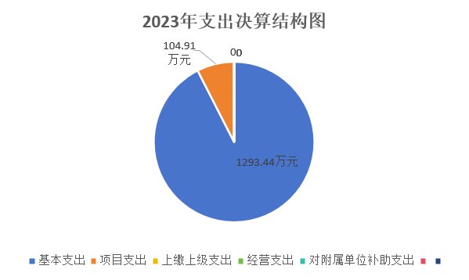

（图3：支出决算结构图）

四、财政拨款收入支出决算总体情况说明

2023年度财政拨款收、支总计均为**1293.44**万元。与2022年度相比，财政拨款收、支总计各减少59.49万元，增下降4.40%。主要变动原因是人员减少。

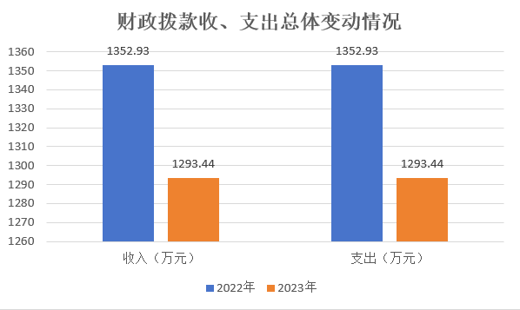

图4：财政拨款收、支决算总计变动情况）

五、**一**般公共预算财政拨款支出决算情况说明

**（一）一般公共预算财政拨款支出决算总体情况**

2023年度一般公共预算财政拨款支出**1293.44**万元，占本年支出合计的**100**%。与2022年度相比，一般公共预算财政拨款支出减少59.49万元，下降4.40%。主要变动原因是人员减少。

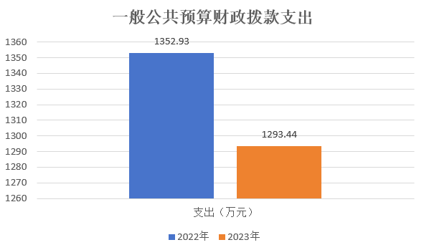

（图5：一般公共预算财政拨款支出决算变动情况）

**（二）一般公共预算财政拨款支出决算结构情况**

2023年度一般公共预算财政拨款支出**1293.44**万元，主要用于以下方面:**教育支出**1,043.74万元，占80.69%；**社会保障和就业支出**151.34万元，占11.70%；**卫生健康支出**49.18万元，占3.80%；**住房保障支出**49.17万元，占3.80%。

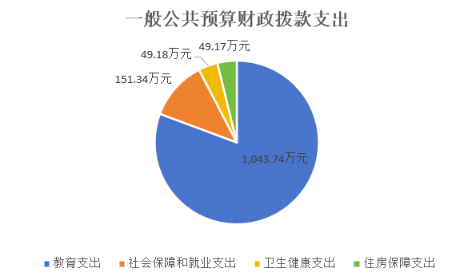

（图6：一般公共预算财政拨款支出决算结构）

**（三）一般公共预算财政拨款支出决算具体情况**

**2023年度一般公共预算支出决算数为1293.44**，**完成预算100%。其中：**

**1.** **教育（205）基础教育（02）小学教育（02）: 支出决算为2.86万元，完成预算100%。**

**2.** **教育（205）基础教育（02）初中教育（03）: 支出决算为1,032.47万元，完成预算100%。**

**3.教育（205）教育费附加安排的支出（09）其他教育费附加安排的支出（99）: 支出决算为8.42万元，完成预算100%。**

**4.** **社会保障和就业支出（208）行政事业单位养老支出（05）事业单位离退休（02）: 支出决算为40.57万元，完成预算100%。**

**5.** **社会保障和就业支出（208）行政事业单位养老支出（05）机关事业单位基本养老保险缴费支出（05）: 支出决算为68.40万元，完成预算100%。**

**6. 社会保障和就业支出（208）行政事业单位养老支出（05）其他行政事业单位养老支出（99）:支出决算为38.08万元，完成预算100%。**

**7. 社会保障和就业支出（208）抚恤（08）伤残抚恤（02）:支出决算为4.30万元，完成预算100%。**

**8. 卫生健康支出（210）行政事业单位医疗（11）事业单位医疗（02）:支出决算为49.18万元，完成预算100%。**

**9. 住房保障支出（221）住房改革支出（02）住房公积金（01）:支出决算为49.17万元，完成预算100%。**

六**、一**般公共预算财政拨款基本支出决算情况说明

2023年度一般公共预算财政拨款基本支出**1188.52**万元，其中：

人员经费**1055.87**万元，主要包括：基本工资362.63万元、津贴补贴56.52万元、绩效工资156.86万元、机关事业单位基本养老保险缴费68.40万元、职工基本医疗保险缴费49.18万元、住房公积金49.17万元、其他工资福利支出228.42万元、退休费40.57万元、抚恤金4.30万元、生活补助39.79万元、奖励金0.03万元。  
　　公用经费**132.65**万元，主要包括：办公费12.98万元、印刷费9.00万元、水费6.50万元、电费3.96万元、邮电费2.00万元、物业管理费4.50万元、差旅费1.79万元、维修（护）费15.15万元、会议费4.49万元、培训费0.10万元、公务接待费0.41万元、劳务费9.00万元、工会经费10.80万元、福利费17.66万元、其他商品和服务支出34.32万元。

七、财政拨款“三公”经费支出决算情况说明

**（一）“三公”经费财政拨款支出决算总体情况说明**

2023年度“三公”经费财政拨款支出决算为**0.41**万元，完成预算**100**%，较上年度减少0.02万元，下降4.65%。完成预算100%。

**（二）“三公”经费财政拨款支出决算具体情况说明**

2023年度“三公”经费财政拨款支出决算中，因公出国（境）费支出决算**0**万元，占**0**%；公务用车购置及运行维护费支出决算**0**万元，占**0**%；公务接待费支出决算**0.41**万元，占**100**%。具体情况如下：

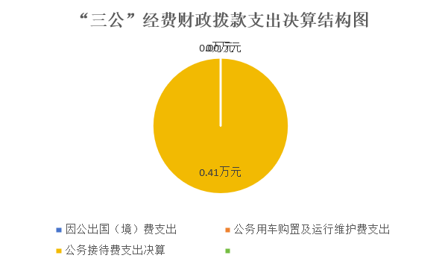

（图7：“三公”经费财政拨款支出结构）

**1.因出国（境）经费支出0**万元，**完成预算0%。**全年安排因公出国（境）团组**0**次，出国（境）**0**人。因公出国（境）支出决算与2022年持平。

**2.公务用车购置及运行维护费支出0**万元,**完成预算0%。**公务用车购置及运行维护费支出决算与2022年持平。

其中：**公务用车购置支出0**万元。更新购置公务用车0辆，其中：轿车0辆、金额0万元，越野车0辆、金额0万元，载客汽车0辆、金额0万元。截至2023年12月31日，单位共有公务用车0辆，其中：轿车0辆、越野车0辆、载客汽车0辆。

**公务用车运行维护费支出0**万元。

**3.公务接待费支出0.41**万元，**完成预算100%。**公务接待费支出决算比2022年度减少0.02万元，下降4.65%。主要原因是厉行节约和接待人次减少。其中：

**国内公务接待支出0.41**万元，主要用于开展业务活动开支的用餐费。国内公务接待10批次，90人次（不包括陪同人员），共计支出0.41万元。

**外事接待支出0**万元，外事接待0批次，0人次（不包括陪同人员），共计支出0万元。

八、政府性基金预算支出决算情况说明

2023年度政府性基金预算财政拨款支出**0**万元。

1. 国有资本经营预算支出决算情况说明

2023年度国有资本经营预算财政拨款支出**0**万元。

其他重要事项的情况说明

**（一）机关运行经费支出情况**

我单位为事业单位（学校），执行政府会计制度，无机关运行经费。

**（二）政府采购支出情况**

2**大竹县月华综合初级中学2023年度**政府采购支出总额**0**万元。

**（三）国有资产占有使用情况**

截至2023年12月31日，**大竹县月华综合初级中学**共有车辆**0**辆，其中：主要领导干部用车0辆、机要通信用车0辆、应急保障用车0辆、其他用车0辆，单价100万元以上设备（不含车辆）**0**台（套）。

**（四）预算绩效管理情况**

根据预算绩效管理要求，本单位在2023年度预算编制阶段，组织对营养餐项目等2个项目开展了预算事前绩效评估，对19个项目编制了绩效目标，预算执行过程中，选取19个项目开展绩效监控，组织对19个项目开展绩效自评，绩效自评表详见第四部分附件。

1. 名词解释

1.财政拨款收入：指单位从同级财政部门取得的财政预算资金。

2.事业收入：指事业单位开展专业业务活动及辅助活动取得的收入。如…（二级预算单位事业收入情况）等。

3.经营收入：指事业单位在专业业务活动及其辅助活动之外开展非独立核算经营活动取得的收入。如…（二级预算单位经营收入情况）等。

4.其他收入：指单位取得的除上述收入以外的各项收入。主要是…（收入类型）等。

5.使用非财政拨款结余（含专用结余）：指事业单位使用以前年度积累的非财政拨款结余弥补当年收支差额的金额。

6.年初结转和结余：指以前年度尚未完成、结转到本年按有关规定继续使用的资金。

7.结余分配：指事业单位按照会计制度规定缴纳的所得税、提取的专用结余以及转入非财政拨款结余的金额等。

8.年末结转和结余：指单位按有关规定结转到下年或以后年度继续使用的资金。

9.教育（类）普通教育（款）学前教育（项）：指学前教育的办公经费。

10.教育（类）普通教育（款）小学教育（项）:指进行小学学历教育的人员和办公经费。

11.教育（类）普通教育（款）初中教育（项）:指进行初中学历教育的人员和办公经费。

12.教育（类）普通教育（款）其他普通教育支出（项）:指以前年度实施的校舍安全强制达标项目。

13.文化旅游体育与传媒（类）文化旅游体育与传媒支出（款）其他文化旅游体育与传媒支出（项）:指乡村少年宫运行费。

14.社会保障和就业（类）行政事业单位养老支出（款）事业单位离退休（项）: 退休人员地区生活补助。

15.社会保障和就业（类）行政事业单位养老支出（款）机关事业单位基本养老保险缴费支出（项）:单位为职工缴纳的医疗保险费。

16.社会保障和就业（类）行政事业单位养老支出（款）机关事业单位职业年金缴费支出（项）: 单位为职工缴纳的职业年金。

17.社会保障和就业（类）行政事业单位养老支出（款）其他行政事业单位养老支出（项）: 退休生活补助。

18.卫生健康（类）行政事业单位医疗（款）事业单位医疗（项）:单位为职工缴纳的养老保险。

19.住房保障支出（类）住房改革支出（款）住房公积金（项）:单位为职工缴纳的住房公积金。

27.基本支出：指为保障机构正常运转、完成日常工作任务而发生的人员支出和公用支出。

28.项目支出：指在基本支出之外为完成特定行政任务和事业发展目标所发生的支出。

29.经营支出：指事业单位在专业业务活动及其辅助活动之外开展非独立核算经营活动发生的支出。

30.“三公”经费：指单位用财政拨款安排的因公出国（境）费、公务用车购置及运行费和公务接待费。其中，因公出国（境）费反映单位公务出国（境）的国际旅费、国外城市间交通费、住宿费、伙食费、培训费、公杂费等支出；公务用车购置及运行费反映单位公务用车车辆购置支出（含车辆购置税）及租用费、燃料费、维修费、过路过桥费、保险费等支出；公务接待费反映单位开支的各类公务接待（含外宾接待）支出。

31.机关运行经费：为保障行政单位（含参照公务员法管理的事业单位）运行用于购买货物和服务的各项资金，包括办公及印刷费、邮电费、差旅费、会议费、福利费、日常维修费、专用材料及一般设备购置费、办公用房水电费、办公用房取暖费、办公用房物业管理费、公务用车运行维护费以及其他费用。

第四部分 附件







第五部分 附表

## 一、收入支出决算总表

## 二、收入决算表

## 三、支出决算表

## 四、财政拨款收入支出决算总表

## 五、财政拨款支出决算明细表

## 六、一般公共预算财政拨款支出决算表

## 七、一般公共预算财政拨款支出决算明细表

## 八、一般公共预算财政拨款基本支出决算表

## 九、一般公共预算财政拨款项目支出决算表

## 十、政府性基金预算财政拨款收入支出决算表

## 十一、国有资本经营预算财政拨款收入支出决算表

## 十二、国有资本经营预算财政拨款支出决算表

## 十三、财政拨款“三公”经费支出决算表